**CSE3016-03 컴퓨터공학실험II**

( 1 )주차 예비보고서

|  |  |
| --- | --- |
| 담당조교 | 석혜경 |
| 제출 날짜 | 2019년 월 일 |
| 작성자 | 계인혜 |
| 학번 | 20181593 |

**1.FPGA 란 무엇인지 조사하시오 ( 활용법 사용법 포함 )**

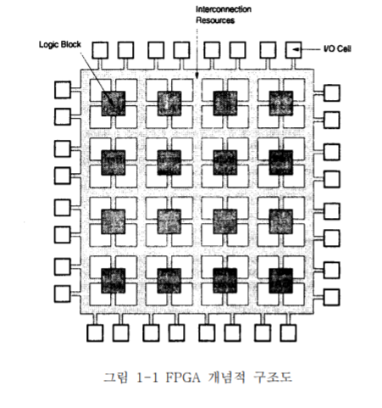FPGA(Field Programmable Gate Array)란 이미 설계된 하드웨어를 반도체로 생산하기 직전 최종적으로 하드웨어의 동작 및 성능을 검증하기 위해 제작하는 주간 개발물 형태의 집적 회로로, 프로그래밍을 할 수 있는 중간 형태의 비메모리 반도체의 한 종류이다. 설계 가능한 논리 소자는 AND, OR, XOR, NOT등이며, 더 복잡한 디코더나 계산 기능의 조합 기능같은 기본적인 논리 게이트의 기능을 복제하여 프로그래밍이 가능하고, 대부분의 FPGA는 프로그래밍 가능 논리 요소에 간단한 플립플롭[1] 이나, 메모리 블록으로 된 메모리 요소를 포함하고 있다.

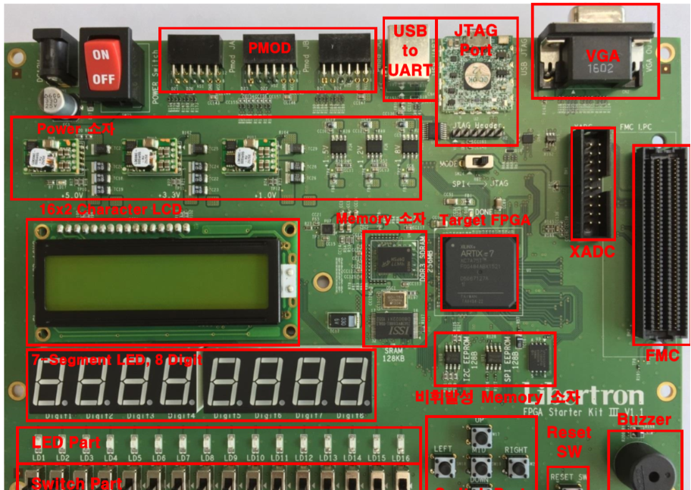

이번에는 FPGA로 회로를 구현하기 위한 일반적인 설계 단계에 대하여 알아보자.

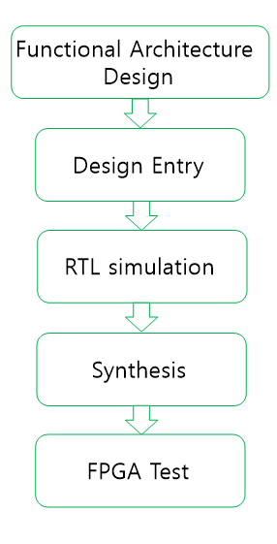

이론 및 스케메틱을 통해서 디자인을 설계하는 단계.

HDL(Hardware Description Language)로 설계하는 단계.

이전 과정에서 사용자가 구현한 것을 시뮬레이션으로 검증을 해보는 단계.

유저가 구현한 High-level한 디자인을 FPGA 보드가 이해할 수 있는 Low-level로 바꾸는 단계.

**FPGA** 보드를 통해 테스트 해보는 단계.

**2.FPGA 의 장단점 및 활용 분야를 조사하시오**

FPGA의 활용 분야는 로봇제어, 우주선, 인공위성등 압도적으로 빠른 하드웨어 프로그래밍을 요구하는 곳이다. FPGA는 일반적으로 주문형 반도체(ASIC)[2] 대용품보다 느리고, 복잡한 설계에 적용할 수 없으며, 소비전력이 크다. 또한 FPGA 칩 자체가 가격이 높고, 일반적으로 아날로그 회로는 들어가 있지 않다. 그러나 개발시간이 짧고, 오류를 현장에서 재수정할 수 있으며(검증 및 디버깅도 상대적으로 쉬움), 초기 개발비가 저렴하다는 장점이 있다. 또한 FPGA는 CPLD(Complex Programmable Logic Device)[3]보다 상대적으로 프로그램되는 논리 요소가 많다. FPGA의 구조는 내부선에 따라 결정되는데, 이는 FPGA를 더 유연하고 설계에 더 복합적으로 만든다. 다음으로 대부분의 FPGA는 완전히 또는 부분적으로 시스템상에서 재설정을 지원하며 이들의 설계를 시스템 향상이나 시스템 동작의 일반적인 부분처럼 동적 재설정하여 즉흥적으로 변경하는 것을 가능하게 한다.

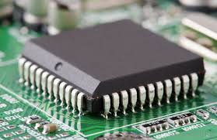

ASIC.

FPGA의 응용분야에 대해서 알아보자. 디지털 신호 프로세서   (DSP),  소프트웨어로 정의된 라디오 , 우주과학과  방어 시스템,  주문형 반도체( ASIC ) 초기버전, 의료영상 , 컴퓨터 비전 , 음성 인식 , 암호학 , 생물정보학 , 컴퓨터 하드웨어 에뮬레이터와 성장하는 다른 영역에 사용된다.  FPGA는 어떤 영역이나 구조에 따라 제공된 거대 병렬 알고리즘에 특히 유용하다. 이 중 하나는 암호 체계에 대한  무차별 대입 공격   ( brute force attack ) 암호해독기이다.

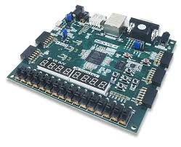

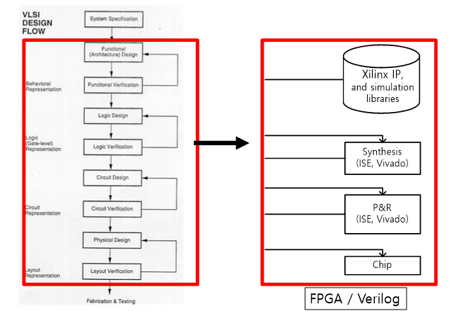

디지털 회로 설계 과정 흐름도.

1. 플립플롭. 전자공학에서 비트의 정보를 보관, 유지할 수 있는 회로이며 순차 회로의 기본요소이다. 내부가 논리 회로로 구성되어 있기 때문에 논리 회로에 준하는 빠른 동작속도를 갖는다.
2. ASIC(Application Specific Integrated Circuit). 일반적인 집적회로와 달리 특정한 용도에 맞도록 주문 제작된 주문형 반도체. 고밀도 집적회로에 비해 신뢰서잉 높고 고속처리가 가능하여 첨단 제품을 생산하는데 널리 사용된다.
3. CPLD(Complex Programmable Logic Device). 내부에 논리 블록(PLD)과 이를 서로 연결해 주는 스위치 행렬이 내장된 반도체 소자